市直属机关第四届“客融天下杯”足球赛队员照片

单位名称（盖章） 梅州市林业局

领队姓名：温浩泉 手机：13502353693

教练姓名：潘高峰 手机：13823885355

 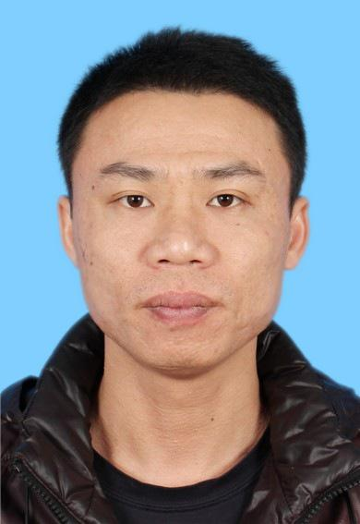    
1号 王志龙 3号吴书渊 5号 杨坚 6号吴世霖

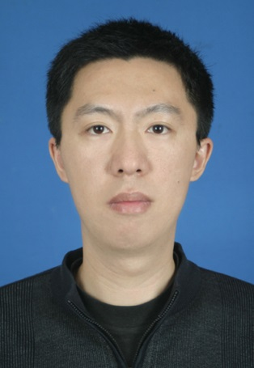  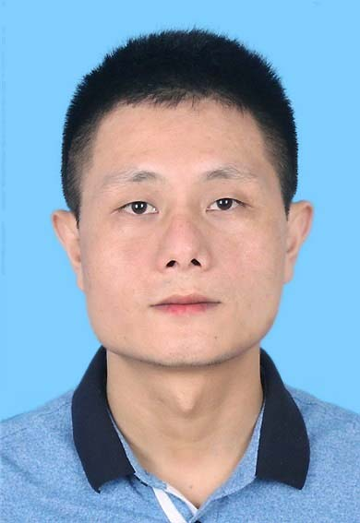 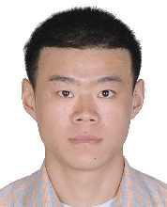

7号朱概 8号廖立 9号 林立 10号 洪崇权

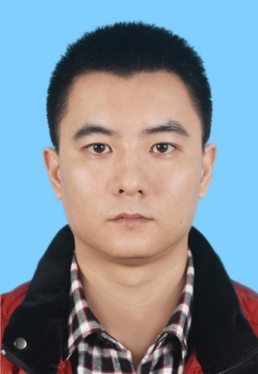  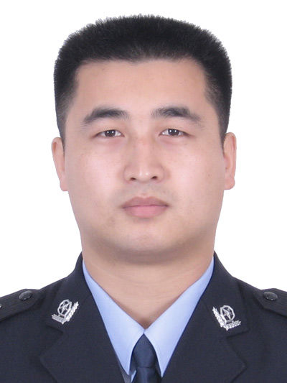 

11号潘高峰 12号汪伟豪 16号李金山 21号谢志敏

市直属机关第四届“客融天下杯”足球赛队员照片

单位名称（盖章） 梅州市林业局

领队姓名：温浩泉 手机：13502353693

教练姓名：潘高峰 手机：13823885355

 

22号江晓鹏 30号林乐